今日动态
2025.9.3周三
记录人：姜娜
※一日活动篇
◎今日来园人数：28人，2人缺勤。
◎早点：鲜牛奶、蒸蛋糕。
◎午餐：黄金饭、三鲜虾滑烩、炒苋菜、裙带菜蛋花汤。
◎午点：小米糕、酸奶。
◎水果：香蕉、冬枣。
姓名 | 集体活动 | 午饭情况 | 午睡情况 | 午点情况 | 大便情况
高昀棋 | ☆ | ☆ | ☆ | ☆
陈琬儿 | 请假 | 请假 | 请假 | 请假
秦初曈 | ☆ | ☆ | ☆ | ☆
曹钰欣 | ☆ | ☆ | 13:15点后入睡 | ☆
余思纯 | ☆ | ☆ | ☆ | ☆
张榕汐 | ☆ | ☆ | ☆ | ☆
陆亦萱 | ☆ | ☆ | ☆ | ☆
陈欣尹 | ☆ | ☆ | ☆ | ☆
陈诗羽 | ☆ | ☆ | ☆ | ☆
张子瑶 | ☆ | ☆ | ☆ | ☆
陈佳奕 | ☆ | ☆ | ☆ | ☆
蒋芊冉 | ☆ | ☆ | ☆ | ☆
朱舒窈 | ☆ | ☆ | ☆ | ☆
陈舒然 | ☆ | ☆ | ☆ | ☆
秦昊吕 | ☆ | ☆ | ☆ | ☆
刘一航 | 请假 | 请假 | 请假 | 请假
万靖炘 | ☆ | ☆ | ☆ | ☆
巢惟燚 | ☆ | ☆ | ☆ | ☆
陆奕果 | ☆ | 剩菜 | ☆ | ☆
沈梓诺 | ☆ | ☆ | ☆ | ☆
陈杭昱 | ☆ | ☆ | ☆ | ☆
陈宥和 | ☆ | ☆ | ☆ | ☆
郭云溪 | ☆ | ☆ | 13:15点后入睡 | ☆
吕泰麟 | ☆ | ☆ | 13:15点后入睡 | ☆
傅逸轩 | ☆ | ☆ | ☆ | ☆
詹俊辉 | ☆ | ☆ | ☆ | ☆
王梓诺 | ☆ | ☆ | ☆ | ☆
李望宁 | ☆ | ☆ | ☆ | ☆
陈轶凡 | ☆ | ☆ | ☆ | ☆
万眷书 | ☆ | ☆ | ☆ | ☆
集体活动：能够中集体活动中认真倾听，积极举手发言。☆
午饭情况：能够独立把饭菜吃完☆
午睡情况：能够在13:15前入睡☆
午点情况：能够独立把午点吃完☆
※户外活动篇
户外场地热闹非凡，孩子们开启欢乐模式。瞧，有的两两一组，合力推着彩色滚筒，脚步虽有些踉跄，却满是专注与默契；还有的独自操控着小推车，小手紧紧攥住把手，推着车稳稳前行，脸上洋溢着自豪的笑。欢声笑语在空气中飘荡，这是专属于他们的快乐时光。
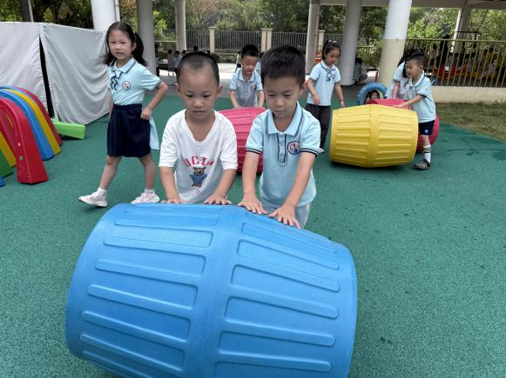 | 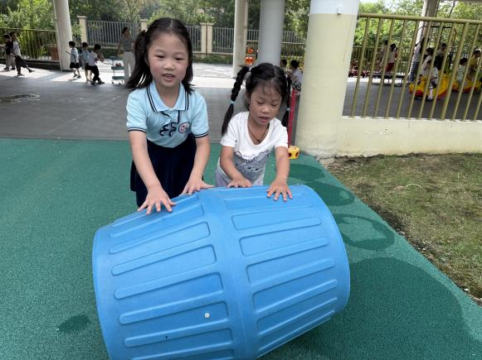
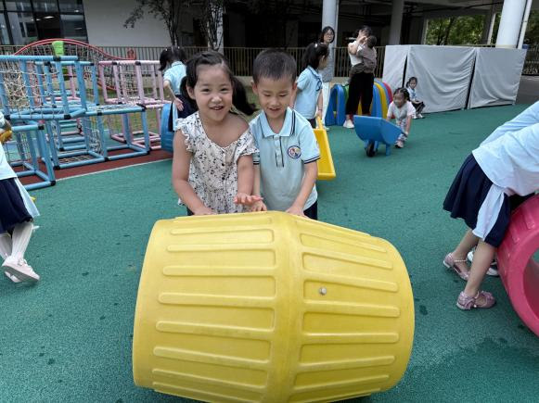 | 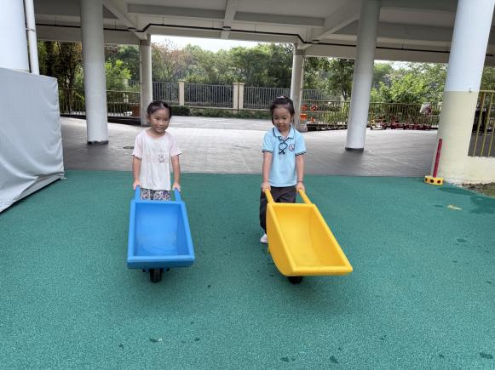

※集体活动篇
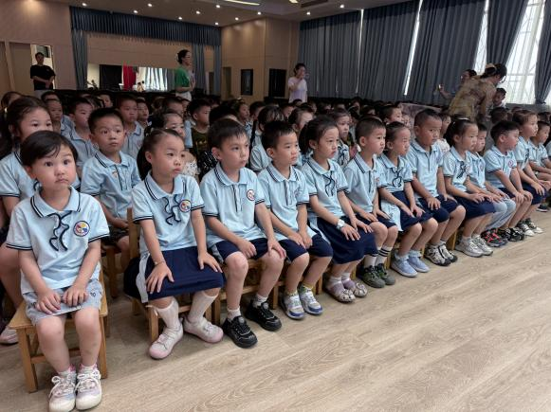 | 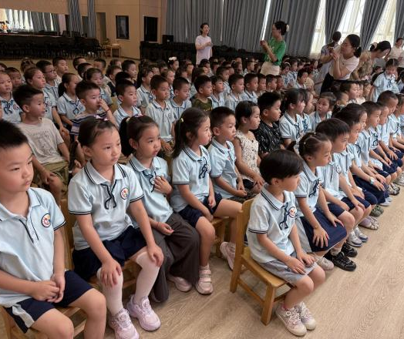
9·3阅兵是纪念中国人民抗日战争暨世界反法西斯战争胜利70周年的盛大阅兵，展现了我国强大的国防力量与维护和平的决心。

孩子们身着统一园服，整齐坐在小椅子上。当阅兵画面中，战机呼啸而过、战车隆隆驶来，他们的小眼睛里满是惊奇，有的忍不住小声议论，有的紧紧盯着屏幕，小身板挺得笔直。看到英姿飒爽的受阅队伍，孩子们露出向往的神情，小小的脸上，满是对祖国的崇敬与自豪。

